Ял көннәрендә Татарстанда бераз салкынайтачак
Ял көннәрендә Татарстанда бераз салкынайтачак. Бу хакта ТР Гидрометүзәге хәбәр итә.
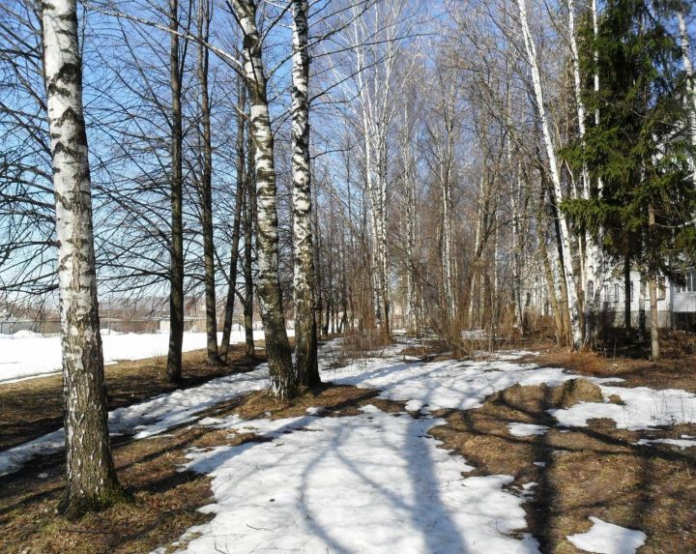

18 мартта, төнлә явым-төшем булырга мөмкин. Кайбер урыннарда кыска вакытлы бураннар булуы фаразлана.
Төнлә һава температурасы -4дән +1 градуска кадәр, көндез -1дән +3кә кадәр тәшкил итәчәк. Юлларда бозлавык булачак, - дип кисәтә синоптиклар.
19 мартта төнлә термометр баганалары -6, -11 градуска кадәр төшүе көтелә. Көндез һава яңадан -1, +3 градуска кадәр җылыначак.
Реклама
Тулырак: https://alki-rt.ru/news/ya%D2%A3alyiklar/ial-konnarenda-tatarstanda-beraz-salkynaitacak

